Муниципальное бюджетное образовательное учреждение
«Благовещенская средняя общеобразовательная школа №5»

«День точности»

Внеклассное мероприятие
по математике
для учащихся 7 класса

Выполнила:
Песьякова Ольга Владимировна,
учитель математики
Дом. адрес: с. Благовещенское
Вельского района
Архангельской обл.
ул. Угольная, 10^{а} кв. 1
Адрес школы: с. Благовещенское
Вельского района
Архангельской обл.
ул. Центральная, 10
Телефон: 7-51-19

с. Благовещенское
2013 г.
Цель: развивать познавательные способности учащихся, внимание, наблюдательность; повышать интерес к изучению математики; учить делать выводы, отстаивать свою точку зрения; развивать интуицию, сообразительность; способствовать развитию коммуникативных способностей учащихся; предоставить учащимся возможность проявить свои знания и эрудицию.

Ход игры
Вступительное слово учителя. Добрый день! Сегодня мы проведём игру «День точности». В игре принимают участие две команды по 9 человек. Для того, чтобы поделиться на команды, учащиеся по очереди вытаскивают из коробки жетоны с красными или синими буквами (Приложение 1) и рассаживаются за два стола ( за 1- с синими буквами, за 2- с красными буквами).
Правила игры: в каждом конкурсе побеждает команда, которая справится с заданием первой. Команда-победитель получает 1 очко, проигравшая команда- 0 очков. Начинаем математическую игру!
1 конкурс «Название команды»
Из букв, написанных на жетонах, надо составить математический термин- название команды (1 –«Геометрия», 2- «Уравнение»).
Г | Е | О | М | Е | Т | Р | И | Я
У | Р | А | В | Н | Е | Н | И | Е

2 конкурс «Математический ребус»
Расставьте числа от 1 до 7 так, чтобы в двух, соединённых линией, кружочках не было соседних цифр. (Приложение 2)
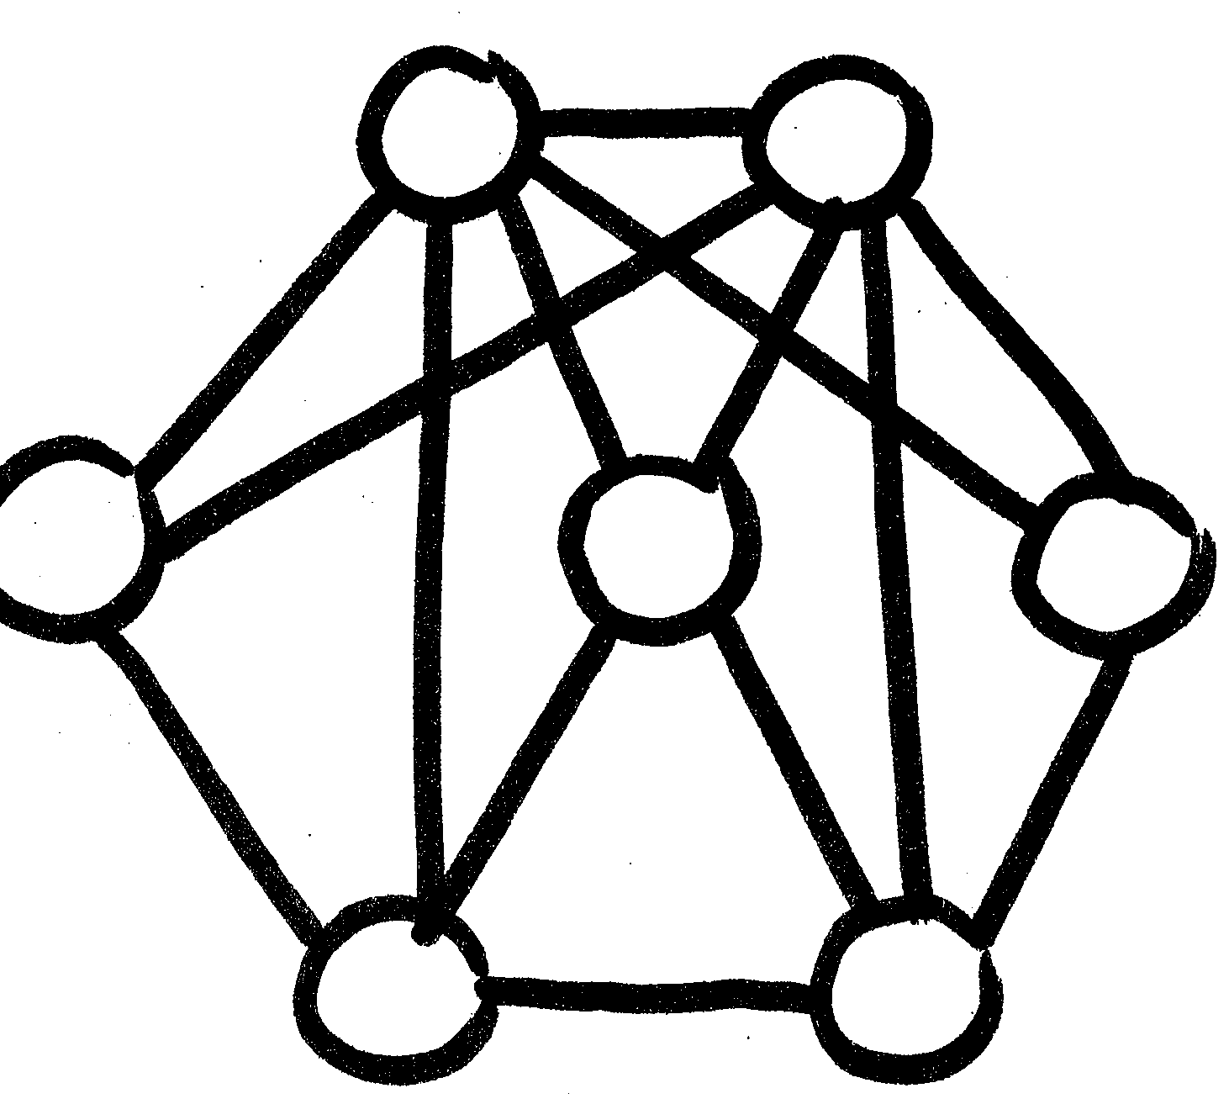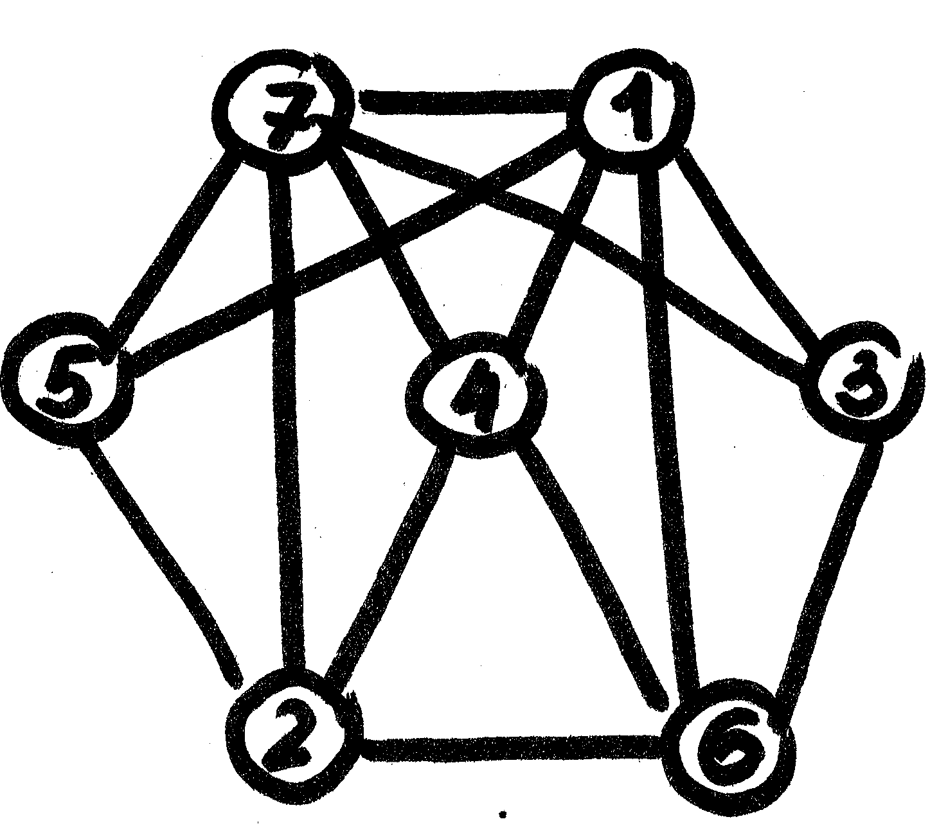

3 конкурс головоломка «Танграм»
Из 7 данных геометрических фигур сложите квадрат (Приложение 3)
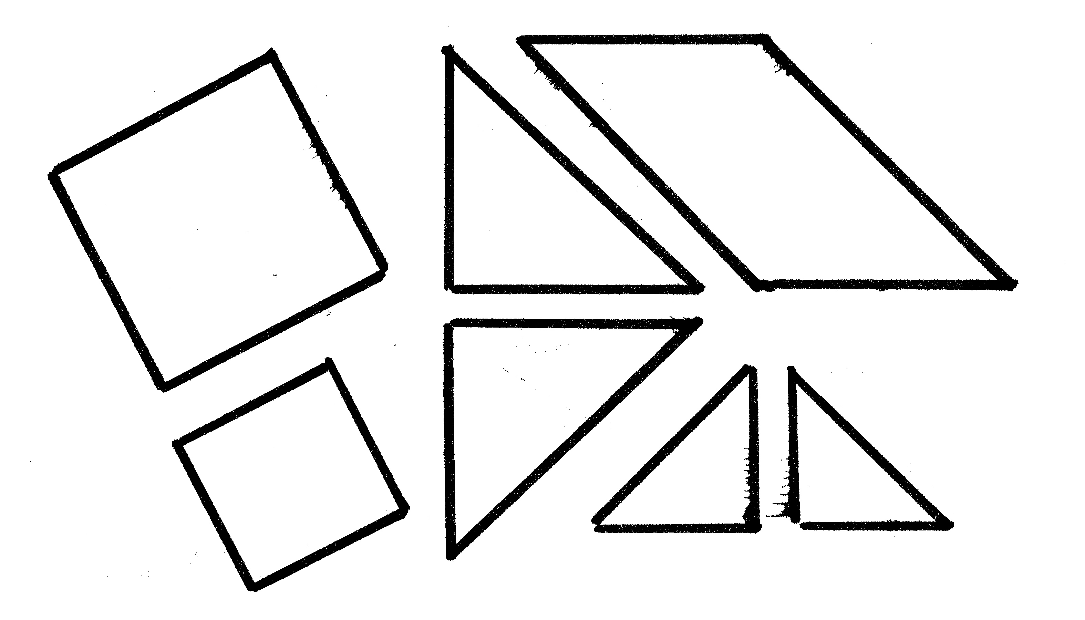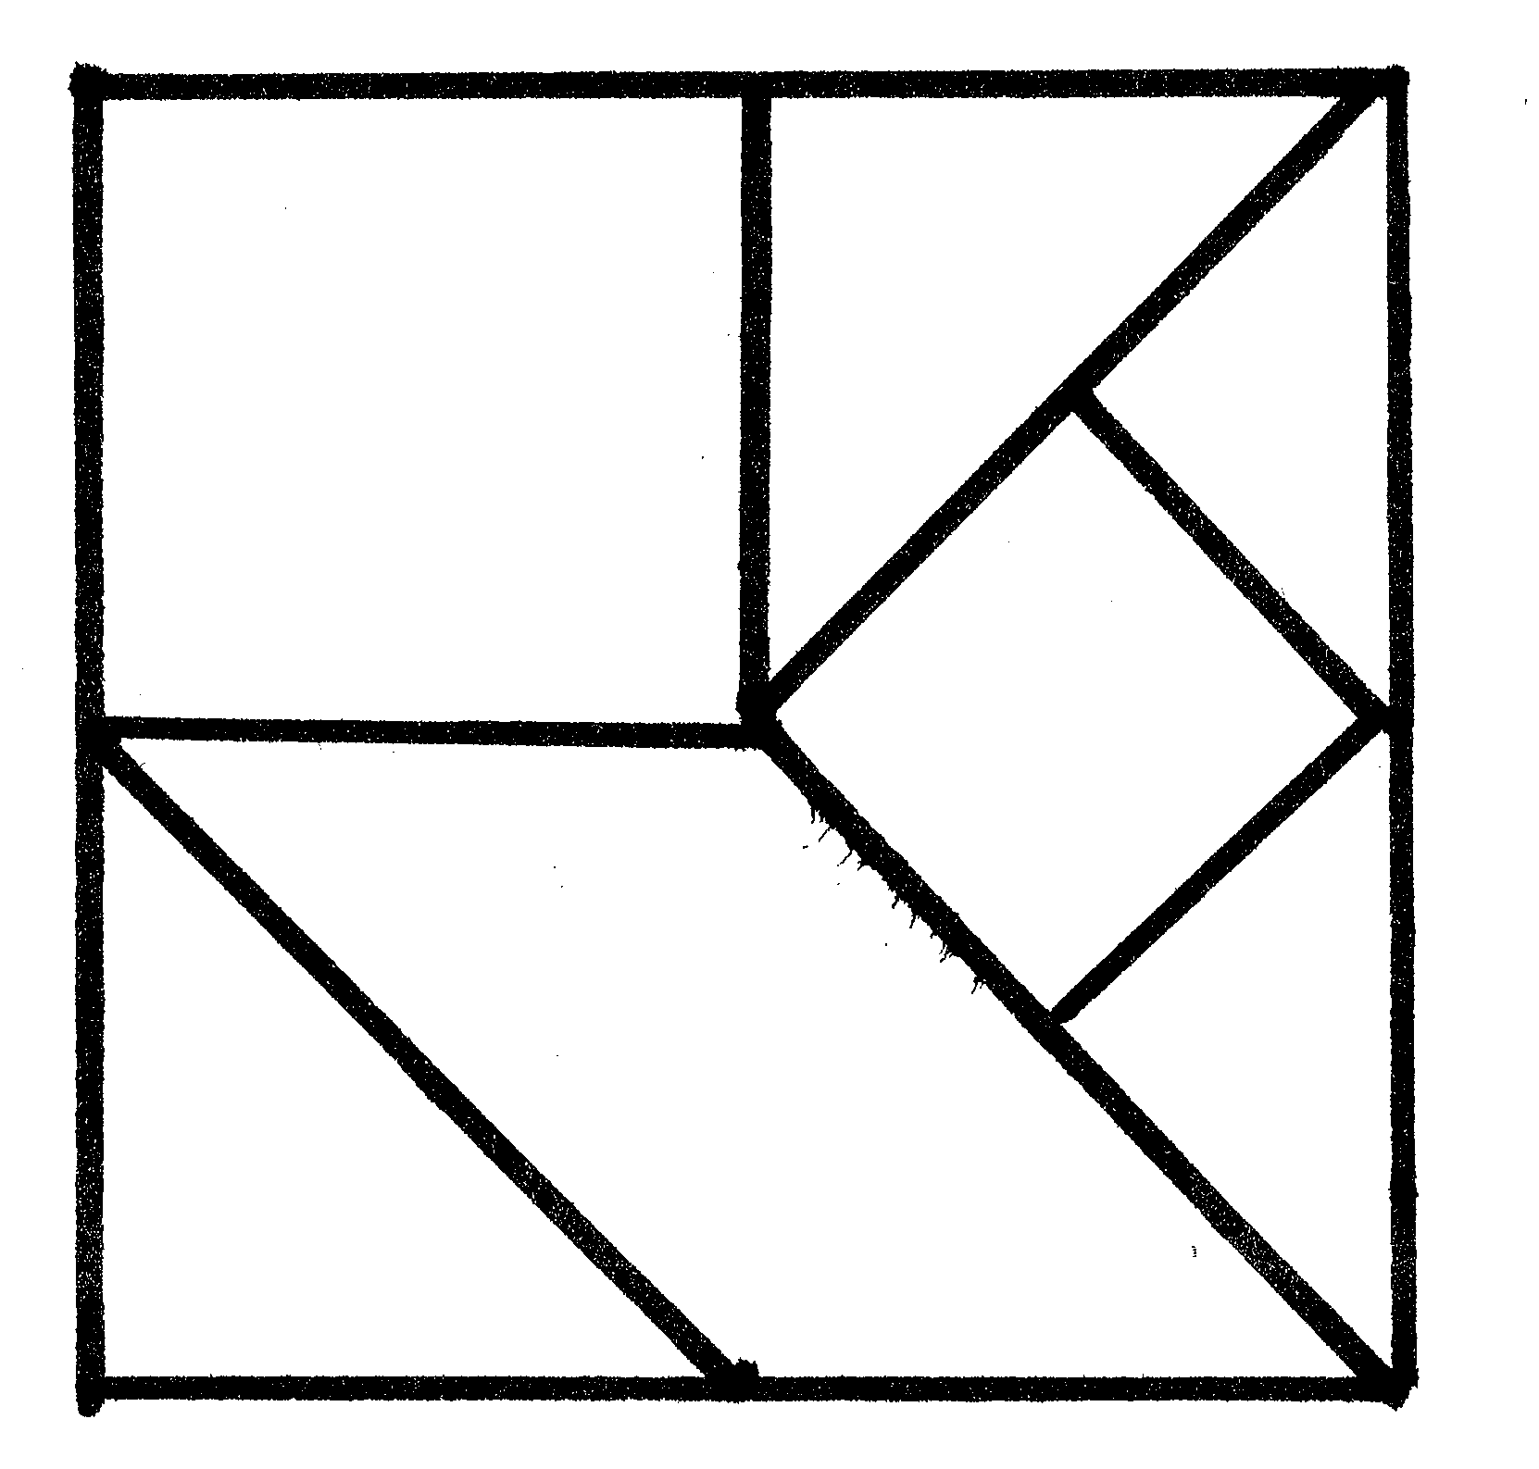
4 конкурс «Чертёжник»
Не отрывая карандаша от листа бумаги, проведите 3 прямые так, чтобы все вершины квадрата лежали на этих прямых. (Приложение 4)


5 конкурс «Разрезание открытки» (Приложение 5)
Разрежьте открытку так, чтобы через неё мог пролезть человек.

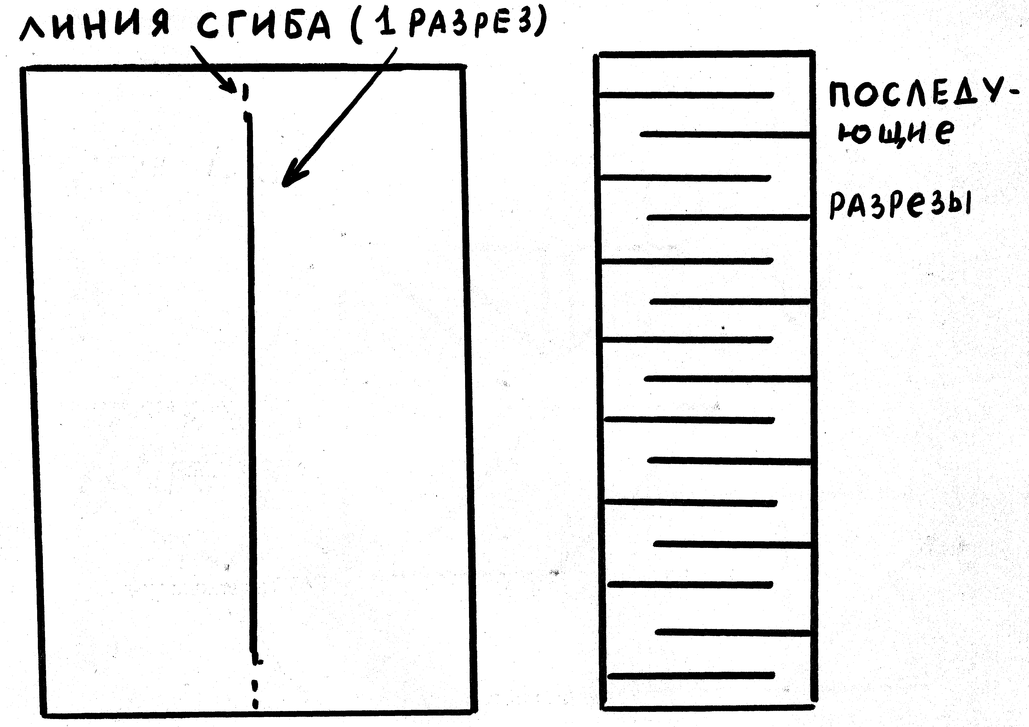

6 конкурс «Эстафета» (Приложение 6)
Н а обратной стороне классной доски записаны по 8 заданий (примеры, уравнения, задачи) для каждой команды. Члены команды по очереди подбегают к доске, выполняют понравившееся задание, а последний участник команды должен найти сумму всех ответов.
Задания: Ответ
1) 2,5 + 5 = 1) 7,5
2) -8 + 0,5 = 2) -7,5
3) 9 : 0,3 = 3) 30
4) Решите уравнение: 0,2 Х = -6 4) -30
5) Решите уравнение: Х +9 = 3 -Х 5) -3
6) Найдите 20% от числа 15 6) 3
7) Найдите число 10% которого равны 1,1 7) 11
8) – 12,1 : 1,1 = 8) -11
Сумма: 0

7 конкурс «Блиц - вопрос»
1) В каком месяце 2012 года 5 суббот, 5 воскресений и 5 понедельников? (декабрь, это повторяется 1 раз в 823 года).
2) Сколько педагогов в нашей школе? (20)
3) Сколько уроков алгебры по программе должно быть у вас в учебном году? (102).
4) Оцените на глаз длину и ширину кабинета математики (8,3 м, 5,9 м)
5) Русский математик, педагог, который преподавал математику в Школе математических и навигацких наук в Москве (с 1701 по 1739), автор первой в России учебной энциклопедии по математике (Л. Ф. Магницкий)
6)Восемь деревьев растут в ряд на расстоянии 3 м друг от друга. Каково расстояние между крайними деревьями? (21 м)
7) Сколько раз за половину суток встретятся часовая и минутная стрелки? (11)
8) Что больше треть половины или половина трети? (они равны)
9) Первая в России женщина-профессор и первая в мире женщина-профессор математики (С.В. Ковалевская)
10)Когда отмечают неофициальный праздник «День числа π»? (14 марта, поскольку в американском формате дат (месяц/день) записывают как 3.14, что соответствует приближённому значению числа π. Считается, что праздник придумал в 1987 году физик из Сан - Франциско Лари Шоу.

Подведение итогов
Учитель предоставляет слово жюри, которое оглашает общее количество баллов каждой команды, вручает призы.

Литература:
- Олимпиадные задания по математике. 5-11 классы/ авт.- сост. О. Л. Безрукова.- Волгоград: Учитель, 2009.
- Фарков А. В. Математические кружки в школе. 5- 8 классы.- М.: Айрис- пресс, 2005.
- Аменицкий Н. Н., Сахаров И. П. Забавная арифметика.- М.: Наука. Гл. ред. физ.- мат. лит., 1991
- «Математика»- еженедельное учебно-методическое приложение к газете «Первое сентября», №45 (1998 г), №№ 25,26,45.47 (1999 г), №14 (2001 г)
- Петраков И. С. Математические кружки в 8- 10 классах: Кн. Для учителя.- М.: Просвещение, 1987.

Приложения:
Приложение 1 (Жетоны);
Приложение 2 (Математический ребус);
Приложение 3 (Танграм)
Приложение 4 (Чертёжник)
Приложение 5 (Открытка)
Приложение 6 (Эстафета)
Приложение 7 (Фото открытого мероприятия, 5 12 12)
Презентация «День точности»

